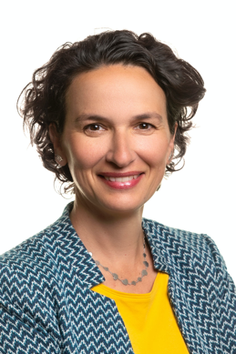
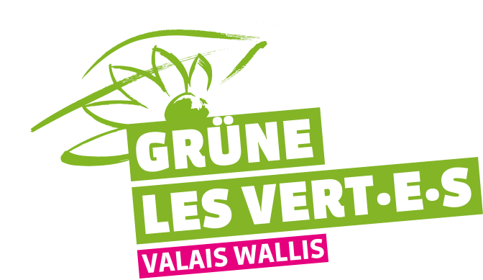

Communiqué de presse des Vert·e·s Valais du jeudi 23 mars 2023

Céline Dessimoz se porte candidate au Conseil des États

Les Vert·e·s Valais ont le plaisir d’annoncer la candidature de Céline Dessimoz au Conseil des Etats. Élue au Grand Conseil depuis 2017 et cheffe de groupe des Vert·e·s depuis 2019, elle est une personnalité compétente et dynamique bien connue du monde politique valaisan. Elle propose une vision écologique et solidaire de la société, centrée sur des thématiques telles que la santé environnementale et le respect des limites planétaires. La candidature de Céline Dessimoz offre également une alternative à la représentation mono-partisane de la représentation valaisanne du Conseil des États.

Céline Dessimoz, 48 ans, mère de deux enfants de 11 et 13 ans est descendue de Mase en 2011 pour résider à Bramois. Élue au Grand Conseil depuis 2017, elle s’est montrée active dans différents domaines tels que la santé, les finances et la durabilité. Elle est à l’origine des interventions parlementaires donnant l’impulsion au plan climat valaisan et aux bases légales cantonales en matière de mobilité douce quotidienne. Elle a siégé et a été vice-présidente de la commission Institutions et famille de 2017 à 2021.

Motivation pour la candidature
Forte de son expérience, Céline Dessimoz défend une vision politique empreinte de bon sens, centrée sur la satisfaction des besoins fondamentaux, notamment à travers les enjeux de santé environnementale. « Prendre soin de notre planète est la première prévention efficace pour préserver notre santé et notre qualité de vie. », une évidence pour cette infirmière de profession. Climat/Biodiversité/Energie des thématiques convergentes vers un même enjeu : Garantir notre qualité de vie dans le cadre des limites planétaires. A l’heure où la pression sur la nature, l’eau, les sols et les paysages est particulièrement forte dans les discussions fédérales, il est important que le Valais porte une voix pragmatique et consciente de ces enjeux au Conseil des États.

Expérience/Formation/Liens d’intérêts
- Après une expérience de 5 ans dans un cabinet d’expertise comptable en tant que comptable, elle se réoriente vers les soins infirmiers. Elle a exercé comme infirmière au sein du Réseau Santé Valais dans le service de médecine-oncologie durant cinq ans, puis elle fut responsable d’unité dans un EMS sierrois. Aujourd’hui au bénéfice d’un CAS en Gestion financière du secteur public et d’un CAS en gestion d’équipe et conduite de projet, elle est directrice de l’association Les Mains Vertes active dans le domaine de l’insertion sociale et de la durabilité.
- Présidente des Vert.e.s de la Section Sion-Hérens-Conthey,
- Vice-présidente de Pro Senectute Valais-Wallis,
- Membre du comité directeur de la Fédération valaisanne des centres SIPE,
- Membre du conseil de fondation de la Fondation Domus.

Contacts :
- Céline Dessimoz, députée, cheffe de groupe, 079 397 27 52
- Philippe Cina, co-président (français), 079 610 66 60
- Brigitte Wolf, co-présidente (allemand), 079 456 95 54

